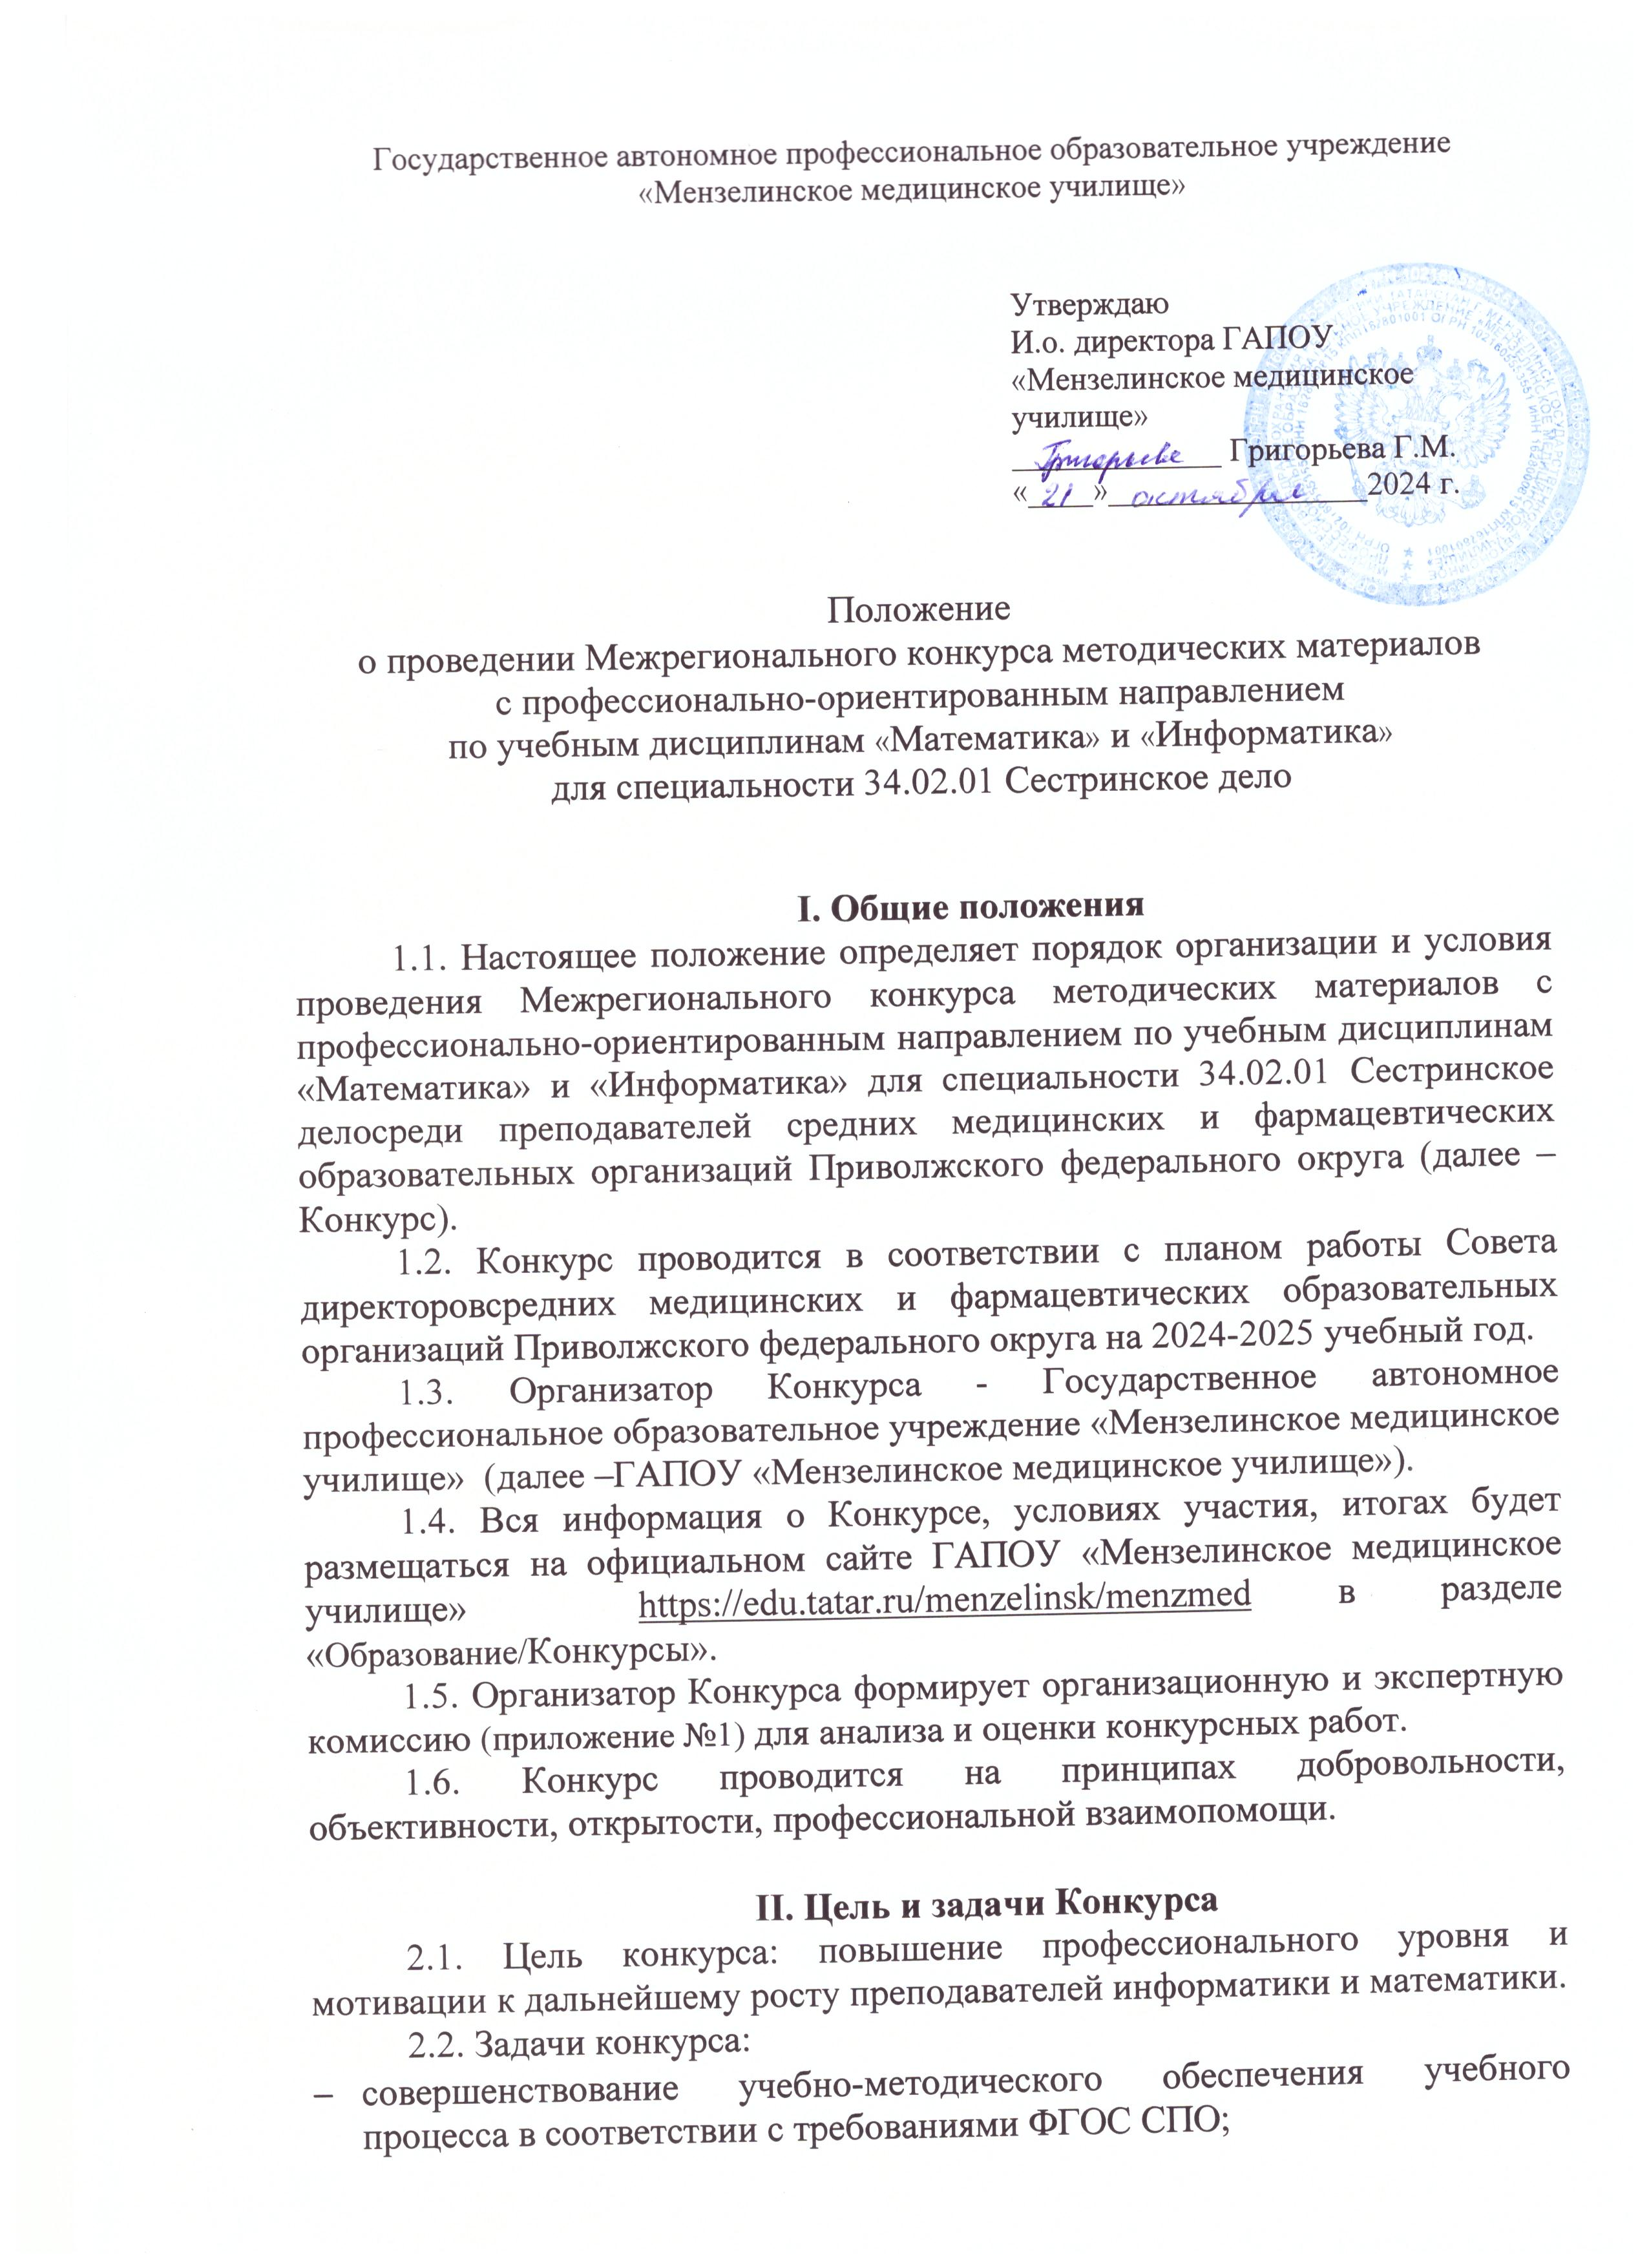

- совершенствование профессионального мастерства, развитие методического и творческого потенциала участников конкурса;
- выявление и распространение эффективного педагогического опыта в создании методических материалов с профессионально-ориентированным направлением.

III. Организация и порядок проведения Конкурса
3.1. К участию в Конкурсе приглашаются преподаватели учебных дисциплин «Математика» и «Информатика» независимо от возраста, опыта работы и квалификационной категории.
3.2. К участию в Конкурсе принимаются только авторские разработки.
3.3. Количество участников от одной образовательной организации – 3.
3.4. На Конкурс могут быть представлены работы как индивидуальные, так и в составе творческой группы, но не более 2 человек.
3.5. На Конкурс может быть представлено несколько работ одного участника, оформив каждую как отдельную конкурсную работу.
3.6. Для участия в Конкурсе необходимо направить конкурсную работу и заявку (Приложение 2) с 27 октября по 20 ноября 2024 года (включительно) на электронный адрес flusa_hazievna@mail.ru с темой письма «Конкурс, ФИО участника, наименование образовательной организации». Филиалы направляют заявку отдельно от основной организации.
3.7. При получении конкурсных материалов будет выслано уведомление об их получении в течение рабочего дня. Если уведомление не получено, просьба повторить отправку материалов с пометкой «ПОВТОР».
3.8. Отправка материалов на участие в Конкурсе подразумевает согласие на обработку персональных данных участников.
3.9. Сроки проведения Конкурса:

27.10.24 - 20.11.24 | Прием заявок и материалов конкурса на E-mail: flusa_hazievna@mail.ru с темой письма «Конкурс, ФИО участника, наименование образовательной организации»
21.11.24 - 26.11.24 | Работа экспертной комиссии по оценке конкурсных материалов, подведение итогов конкурса
не позднее  27.11.24 | Публикация итогов Конкурса на официальном сайте ГАПОУ «Мензелинское медицинское училище» https://edu.tatar.ru/menzelinsk/menzmed в разделе «Образование/Конкурсы»
не позднее 30.11.24 | Оформление и рассылка наградных документов

IV. Номинации Конкурса
Конкурс проводится по следующим номинациям:
- Методические материалы с профессионально-ориентированным направлением по учебной дисциплине «Математика»;
- Методические материалы с профессионально-ориентированным направлением по учебной дисциплине «Информатика».

V. Требования к оформлению конкурсных работ
5.1. Представленные работы должны быть актуальны, основаны на личном опыте, отражать профессионально-ориентированную направленность, должны быть выполнены с использованием современных образовательных технологий, а также представлять собою оригинальные авторские материалы. Материалы, представленные на Конкурс, должны носить педагогический характер и не противоречить общепризнанным научным фактам, этическим нормам и законодательству Российской Федерации.
5.2. Конкурсные работы представляются в произвольной форме, но при оформлении необходимо следовать основным правилам компьютерного набора.
5.3. Конкурсные работы выполняются в текстовом редакторе Microsoft Word в формате .doc или .docx. Презентация создаётся в приложении Microsoft PowerPoint (расширение файлов .ppt, .pptx).
5.4. На титульном листе указывается: название учебного заведения, тема, номинация, ФИО автора, год написания.
5.5. В конце работы приводится список использованных источников в соответствии с требованиями библиографии (ГОСТ 7.1 – 2003).
5.6. Объем конкурсного материала определяется автором с учетом характера и объёмом изучаемого материала.
5.7. Конкурсный материал, представленный в неустановленные сроки, и не соответствующий требованиям настоящего Положения к Конкурсу не допускается.
5.8. В случае предъявления требований, претензий и исков третьих лиц, в том числе правообладателей авторских и смежных прав на представленную работу, участник обязуется разрешать их от своего имени и за свой счёт.

VI. Критерии оценивания конкурсных материалов
При оценке конкурсных материалов Экспертная комиссия руководствуется следующими критериями:
№ | Критерии оценки конкурсных работ | Максимальный балл
1 | Актуальность и инновационность | 5
2 | Теоретическая грамотность представленного материала | 5
3 | Полнота раскрытия тем, логичность, системность и структурированность подачи материала | 5
4 | Практическая значимость, профессиональная ориентированность конкурсной работы | 10
5 | Наличие дополнительных материалов (презентация, видеоматериалы, электронный учебник, рабочая тетрадь и др.), качество их использования | 10
6 | Новизна, оригинальность и творческий подход к содержанию и оформлению конкурсной работы | 5
7 | Качество оформления и представление конкурсной работы (соблюдение требований к структуре работы, эстетика, грамотность, стилевое единство текста, иллюстративность) | 5
Итого |  | 45

VII. Подведение итогов
7.1. По результатам экспертной оценки составляется рейтинг всех участников, определяются лучшие работы по каждой номинации.
7.2. Победители Конкурса награждаются Дипломами I, II, III степени по каждой номинации, остальным участникам Конкурса вручаются Сертификаты участников.
7.3. При равенстве суммы баллов, набранных двумя участниками, они признаются призерами и занимают одно и то же место в рейтинговой таблице.
7.4.Все Дипломы и Сертификаты будут высланы в электронном виде на электронные адреса, указанные в заявках.
7.5. Экспертная комиссия оставляет за собой право устанавливать номинации.
7.6.Оргкомитет и экспертная комиссия не вступают в дискуссию и переписку с участниками Конкурса.
7.7.Решения экспертной комиссии окончательны и пересмотру не подлежат.
VIII. Контакты

Контактное лицо: Ильдарханова Флюса Мухаматхазиевна, преподаватель информатики и математики ГАПОУ «Мензелинское медицинское училище», тел. 8 960 072 55 46
Все вопросы по Конкурсу можно направлять и по электронной почте flusa_hazievna@mail.ru с темой письма «Конкурс».

Желаем удачи и успешного участия в Конкурсе!

Приложение1

Состав экспертной комиссии

- Бадртдинова Раушания Фоатовна – директор ГАПОУ «Мензелинское медицинское училище»;
- Григорьева Галина Михайловна – заместитель директора по учебной работе, преподаватель высшей квалификационной категории ГАПОУ «Мензелинское медицинское училище»;
- Калимуллина Зульфия Хуснутдиновна – председатель ЦМК общеобразовательных, общих гуманитарных, социально-экономических, математических и естественнонаучных дисциплин ГАПОУ «Мензелинское медицинское училище»;
- Маряхина Лариса Александровна – председатель ЦМК профессиональных дисциплин, преподаватель первой квалификационной категории ГАПОУ «Мензелинское медицинское училище;
- Ильдарханова Флюса Мухаматхазиевна – преподаватель математики и информатики высшей квалификационной категории ГАПОУ «Мензелинское медицинское училище».

Приложение2

ЗАЯВКА
на участие в Межрегиональном конкурсе методических материалов с профессионально-ориентированным направлением по учебным дисциплинам «Математика» и «Информатика» для специальности 34.02.01 Сестринское дело среди преподавателей средних медицинских и фармацевтических образовательных организаций Приволжского федерального округа

Информация об участнике конкурса
Полное наименование образовательной организации
Сокращенное наименование образовательной организации
Фамилия, имя, отчество конкурсанта (полностью)
Должность, квалификационная категория
Номинация
Тема конкурсной работы
Контактный телефон
E-mail (для рассылки дипломов и сертификатов)

В случае если преподаватель принимает участие в разных номинациях, заявка оформляется отдельно по каждой номинации.

Заявки подаются в формате MicrosoftWord (не сканировать).

